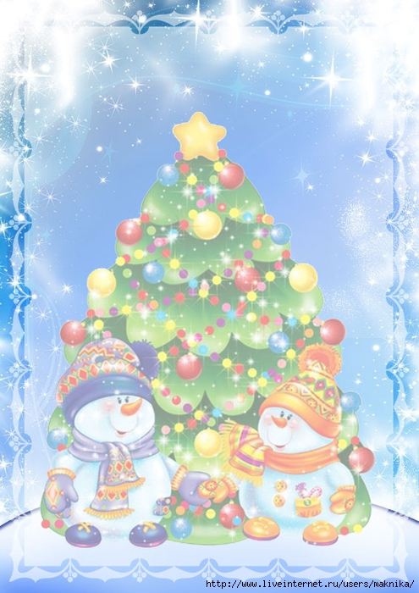
Образовательный маршрут
для совместной деятельности родителей с детьми в сети Интернет
«Елочка, елочка зеленая иголочка»
Авторы: Савельева Дарья Константиновна, Романова Ирина Александровна, воспитатели муниципального бюджетного дошкольного образовательного учреждения «Детский сад комбинированного вида № 383» городского округа Самара
Образовательная область: «Познавательное развитие»
Уважаемые родители!
Новогодняя Ёлка – это символ Нового года! Зеленая красавица приходит к нам из зимнего леса. Ёлка – хорошее, доброе дерево. В зимнюю пору. Когда особенно тяжело птицам, зверям она настоящая кормилица. Все деревья в лесном царстве сбросили свои летние, осенние наряды. А как пойдет снег – наденут они белые, пушистые шубки – им тепло, хорошо. И лишь некоторые хвойные, в том числе и Ёлка остаются в своих зеленых нарядах, надевая сверху белоснежную накидку.
День первый ПОНЕДЕЛЬНИК «ИДЕМ В ГОСТИ К МАЛЕНЬКОЙ ЕЛОЧКИ»
Новогодний праздник – это то, что всегда с нетерпеньем ждут дети и взрослые. В гости к ним приходит Дед Мороз и Снегурочка. Наконец-то начинается праздник для ребятни! В центре праздника – Новогодняя Ёлка. Сколько красивых игрушек на ней: шары, хлопушки, орехи, фонарики, сосульки, лошадки, мишки, зайки. Серебристая мишура обнимает ёлочку со всех сторон. А золотой дождь делает её настоящей красавицей.
Прочитайте и выучите:
Прочитайте с ребенком стихотворения про елочку и выучите Н. Филимонова «Елка»
http://shkola7gnomov.ru/parrents/eto_interesno/dosug/id/522/
Поиграйте:
Дидактическая игра «Нарядная ёлочка»
http://www.igraemsa.ru/igry-dlja-detej/igry-na-vnimanie-i-pamjat/novogodnjaja-igra-narjadnaja-jolochka
День второй ВТОРНИК «НАРЯЖАЕМ ЕЛКУ»
Предлагаем совместно с ребенком просмотреть мультфильм «Тимошкина ёлка». Мультфильм о том, как мальчик и его друг щенок привезли из леса ёлку и стали наряжать. Но собачка нечаянно разбила игрушку и мальчик рассердившись, выбросил его на улицу, на мороз. Обиделся щенок и ушел далеко в лес, где и нашли его помощники Деда Мороза и привели домой встречать Новый Год.
Посмотрите и обсудите:
Мультфильм «Тимошкина ёлка»
http://eti-deti.com/sovetskie-novogodnie-multfilmy/6/
Вопросы для обсуждения с ребенком:
Что делал мальчик в мультфильме?
Почему мальчик выгнал щенка?
Кто помог найти щенка и нарядить елочку?
День третий СРЕДА «ВОЛШЕБНЫЕ ЧУДЕСА»
Загадки про ёлку? Как же без них? Как можно не сочинить загадки про символ Нового года — ёлку? Загадки про ёлку придумываются, чтобы «подогреть» интерес ребёнка к Новогоднему празднику, посоревноваться с друзьями. Кто первый? Кто отгадает первым – это важно для ребёнка
Подумайте и отгадайте:
Загадки про главную новогоднюю красавицу
http://detskiychas.ru/zagadochki/загадки-про-ёлку/
Приготовьте:
Рецепт бутерброда «Новогодняя елочка»
http://shkola7gnomov.ru/parrents/pozanimaytes_s_malyshom/ot_shesti_do_semi_let/id/707/
День четвертый ЧЕТВЕРГ «ПУШИСТАЯ ЕЛОЧКА»
В одном далеком лесу жила Ёлка. Начиналась она с большой красивой верхушки, которая пряталась среди высоких стройных елей и белоствольных берез. Наша Ёлка очень любила хвастаться своим видом, многих птиц и зверей кормила, пока однажды случайно не оказалась в городе. Это место было ей незнакомо: вместо елей и берез здесь стояли огромные дома, в которых жили люди. В этом городе не хватало ёлок. Конечно же, горожане обрадовались Ёлке и попросили остаться. Ёлка всегда всем помогала и поэтому согласилась. А главное – Ёлка доставила радости всему городу.
Случилось так, что люди быстро привыкли к Ёлке и делали возле нее, что им вздумается.
Посмотрите и нарисуйте:
Мастер-класс «Как нарисовать Новогоднюю елочку»
http://www.razumniki.ru/risovanie_elka.html
День пятый ПЯТНИЦА «УКРАШАЕМ ЁЛОЧКУ»
Помогите ребенку пройти 3 лабиринта и помочь зверятам получить новогодние подарки в нашей праздничной детской игре на внимание! Из 3-х тропинок, перед которыми остановились ёжик, медвежонок и зайчонок, только одна ведёт к новогоднему подарку. Тебе необходимо определить, куда следует идти зверюшке, и выбрать свой ответ с помощью мышки. И если путь окажется верным, ты сможешь увидеть, какой именно подарок был спрятан в праздничной коробке. Поторопись, ведь совсем скоро наступит Новый год, и ни один зверёк не должен остаться без подарка в эту самую сказочную ночь в году!
Внимательно посмотри на нашу весёлую новогоднюю картинку! На ней изображен мальчик, который вместе со своим котом собирается украсить ёлку к празднику. А вокруг него - множество ёлочных игрушек, флажков, гирлянд! В этой детской игре на внимание тебе нужно будет найти предметы, чьи тени находятся справа от картинки. Как только найдёшь нужный элемент, сразу же щёлкай по нему мышкой! Таким образом ты найдешь все 9 зашифрованных предметов. Будь внимателен, ведь некоторые из них спрятались, поэтому отыскать их будет не так просто.
Поиграйте:
Игра найди на картинке "Праздник"
http://www.igraemsa.ru/igry-dlja-detej/igry-na-vnimanie-i-pamjat/najdi-predmety-na-kartinke
пройдите вместе с ребенком лабиринт "Новогодний подарок"
http://www.igraemsa.ru/igry-dlja-detej/igry-na-vnimanie-i-pamjat/flesh-labirint-novogodnij-podarok
День шестой СУББОТА «ПОДАРОК ЁЛОЧКЕ»
Наверно во всех детских садах бывают конкурсы на лучшую елочную игрушку, сделанную своими руками. Многие дети, которые ходят в детский сад уже умеют сами мастерить некоторые поделки, но все же, родители чаще всего помогают своим деткам готовиться к подобным конкурсам, ведь всем хочется, чтобы их малыш выделился среди остальных и был замечен в своей группе, и может быть даже занял первое место со своей поделкой. Новый год уже не за горами, поэтому уже пора начать мастерить елочные игрушки своими руками в детский сад. Посмотрите, что может сделать ребенок сам или с вашей небольшой помощью.
Посмотрите и сделайте:
Аппликация из ниток и фантиков от конфет «Елочка-красавица»
http://kladraz.ru/podelki-dlja-detei/novogodnie-podelki/aplikacija-iz-nitok-elochka-master-klas-s-poshagovymi-foto.html
Новогоднее украшение «Ёлочный шар»
http://kladraz.ru/podelki-dlja-detei/novogodnie-podelki/elochnyi-shar-svoimi-rukami.html
Уважаемые родители!
Приближается самый сказочный и волшебный праздник, который так любят и дети, и взрослые – Новый год. За пару недель до торжества загорается яркая разноцветная подсветка городских улиц, магазины заполняются людьми, выбирающими подарки для своих друзей и близких, а дети с увлечением пишут письма Деду Морозу, с нетерпением ожидая волшебной новогодней ночи. И конечно же, праздник не обходиться без главной зимней красавицы – новогодней елки, наряжают которую по традиции всей семьей.
Дети всегда с радостью включаются в процесс украшения елки, особенно если взрослые при этом увлеченно рассказывают им о праздничных традициях, Деде Морозе и Снегурочке, о волшебстве новогодней ночи, получении подарков и исполнении желаний. Очень важно, чтобы родители помогли ребенку почувствовать атмосферу сказки и радости, которую дарит Новый год, и чтобы совместное украшение елки запомнилось ребенку как счастливое и важное событие. Можно вместе с ребенком заранее изготовить новогодние поделки из бумаги, картона, ткани, еловых шишек, желудей, ваты, ниток и шерсти, и использовать их в качестве елочных игрушек.

